Atombau

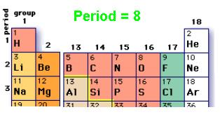
PSE
Periodensystem der Elemente

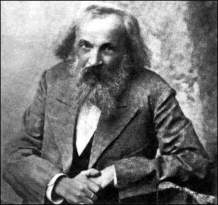
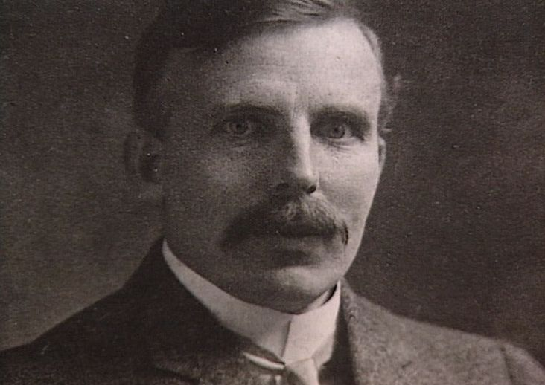

Das Modell von einem ...

Phosphoratom
¹⁵ P

Symbol | Name | Anzahl der
Symbol | Name | Elektronen Protonen
H
 | Magnesium
 |  | 14
 | Kalium
 |  |  | 9

Magnesiumatom
¹² Mg

Fluoratom
⁹ F

3. Um welche Atome handelt es sich ?( Wenn möglich, bitte Name und Symbol angeben ! )

a) Ich habe die kleinsten Atome !
a)
b)
c)
d)
e)
f)
g)
h)
b) Ich habe 92 Protonen in meinem Atomkern.
c) Ich habe 20 Elektronen mehr als Natriumatome.
d) Meine Elektronenzahl ist doppelt so hoch wie die von Chlor!
e) Ich habe 9 Elektronen in meinem Kern!
f) Ich verbrenne mit heller Flamme und habe 12 Elektronen in meiner
Hülle!
g) Die Protonen in meinem Kern haben jeweils 83 Geschwister !
h) Die Anzahl meiner Protonen ist so hoch wie die Elektronenzahlen von
Brom und Stickstoff zusammen.

